西北农林科技大学机械与电子工程学院

实习总结报告

实习学期： 2025年秋季学期
课程名称： 专业综合实践
课程编号： 4085138
专业班级： 机化2201
姓 名： 黄钊伟
学 号： 2022013106
实习时间： 2025年10月9-18日
实习地点： 机电农机实验室、杨凌智慧园
西农综合农业试验示范站等
任课教师： 郑智旗、付作立、席新明
任课教师联系电话： 15129931929

二〇二五年十月
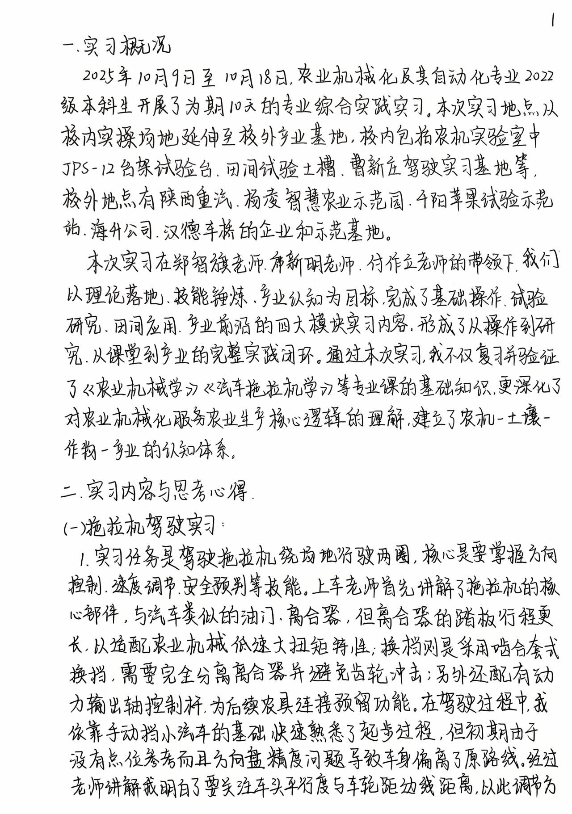
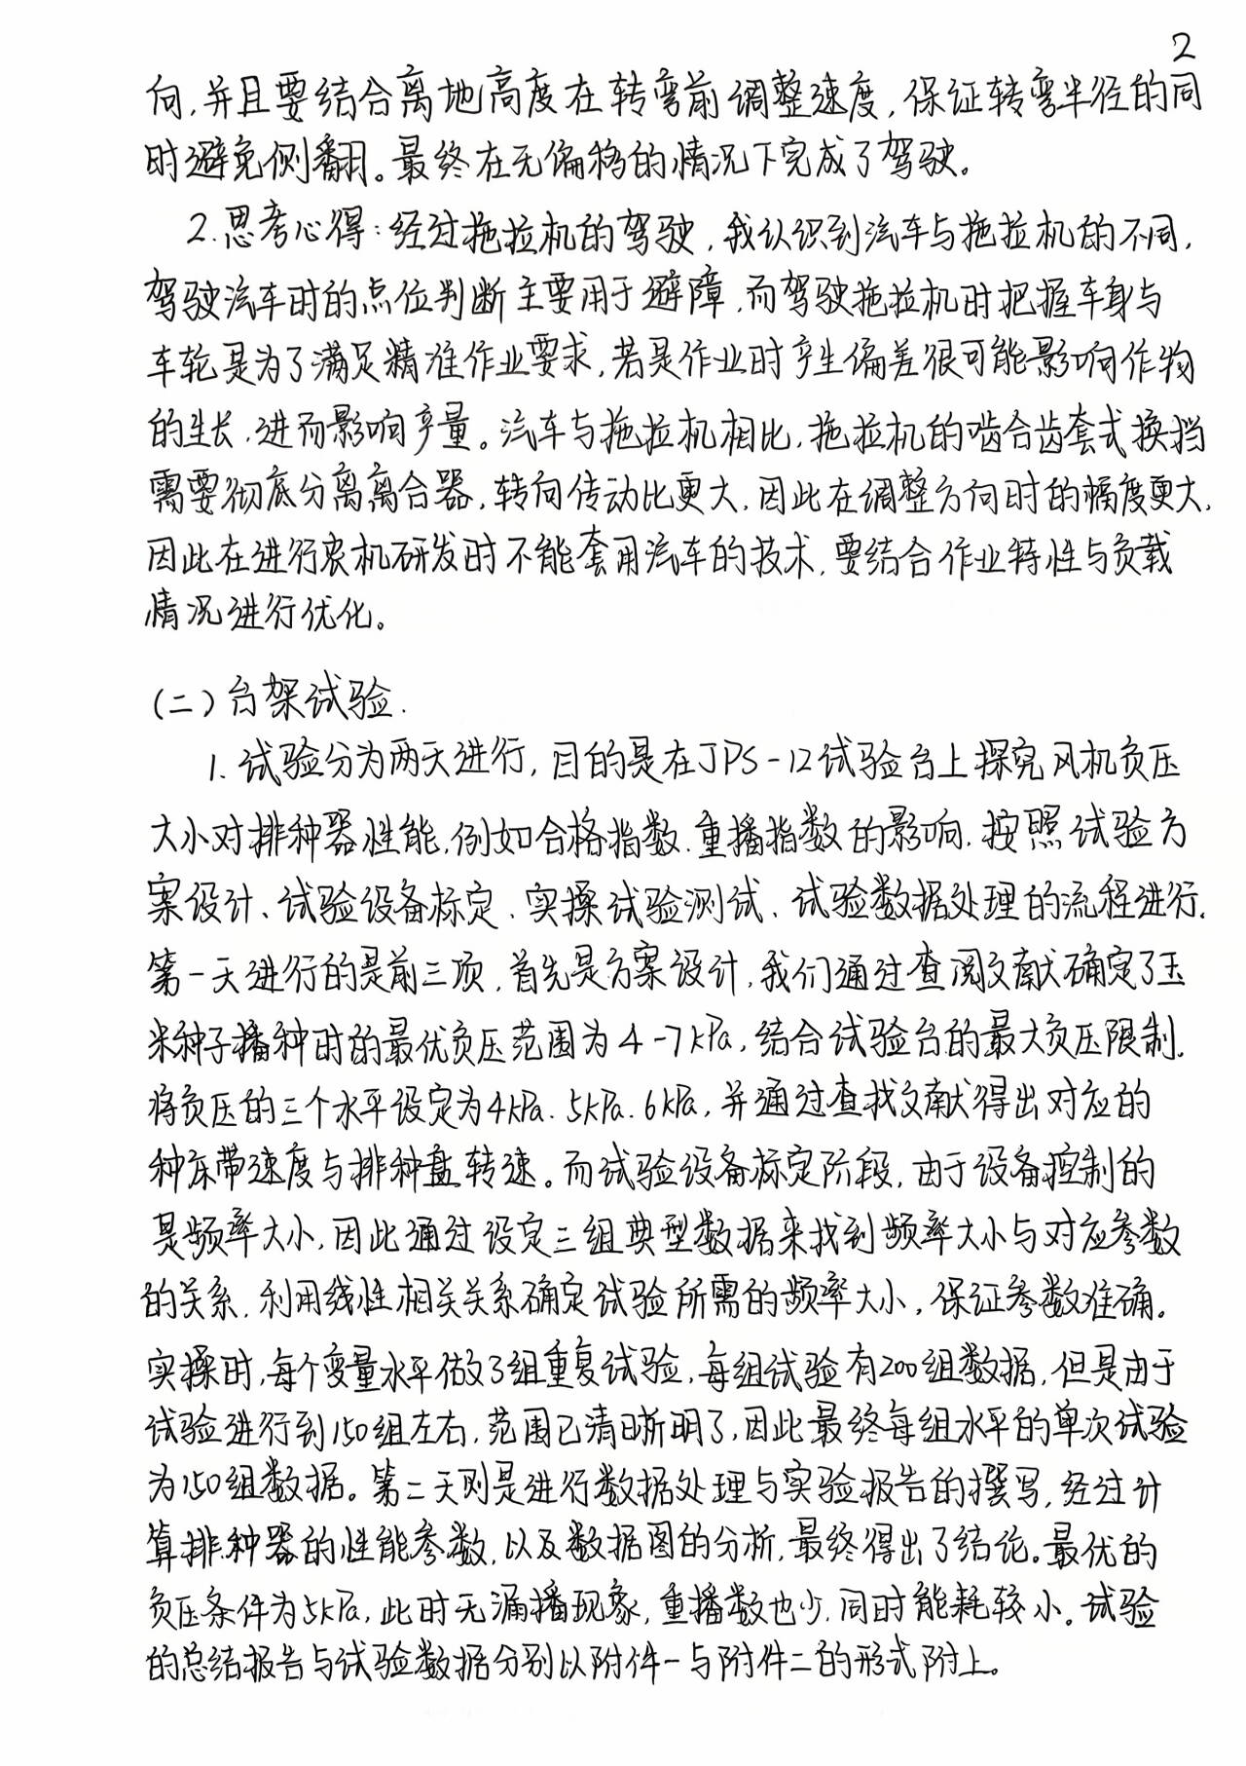
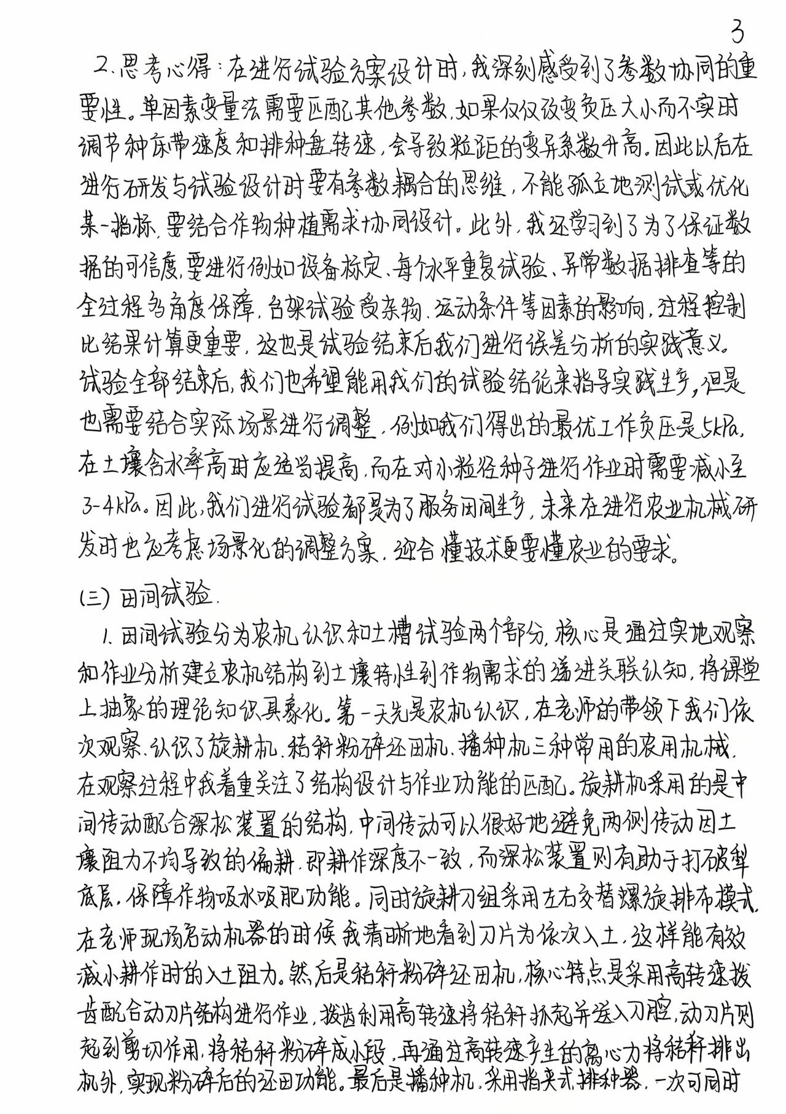
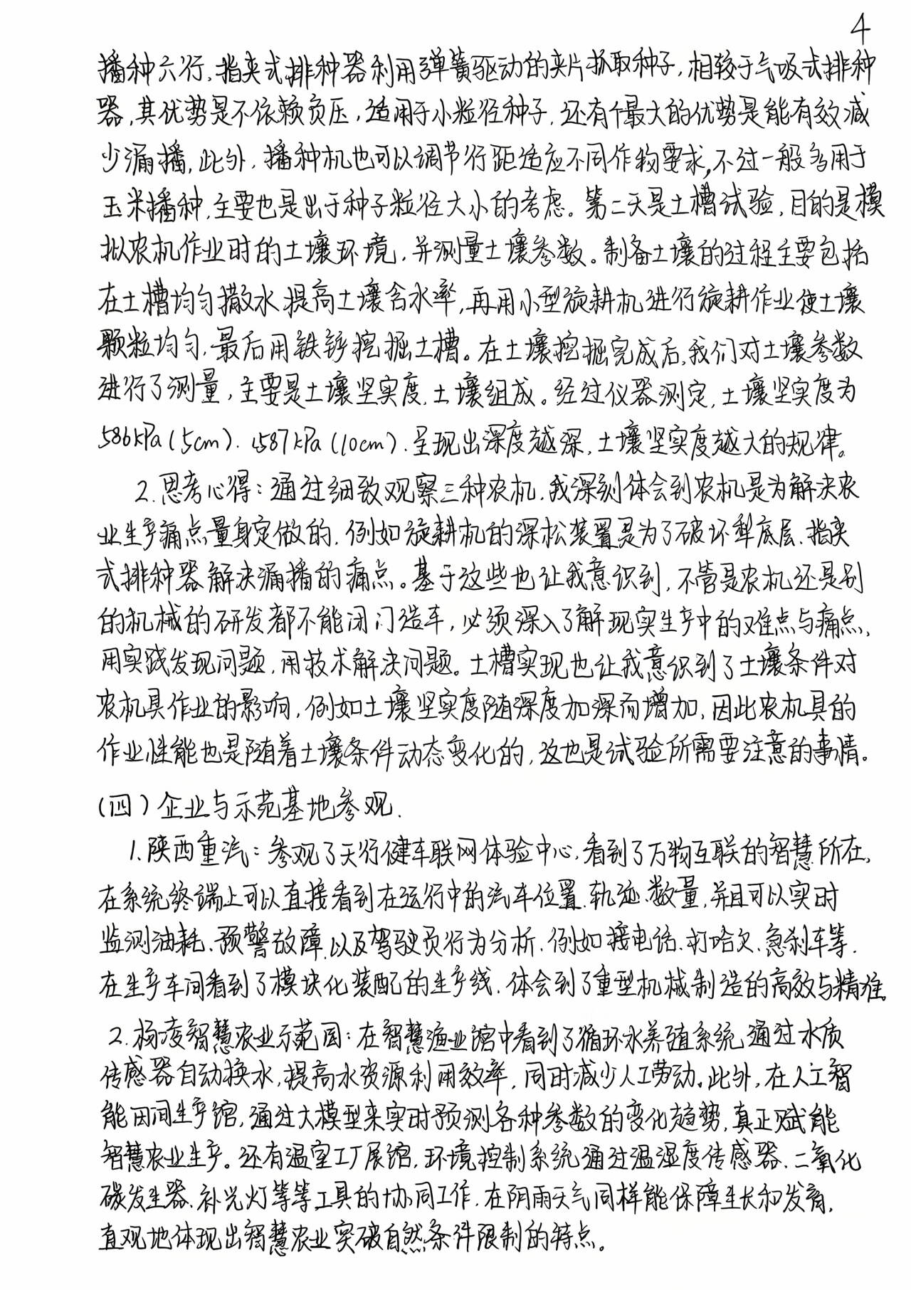
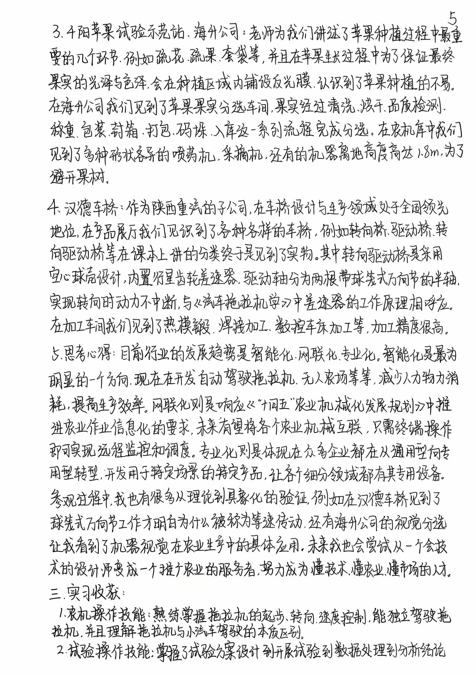
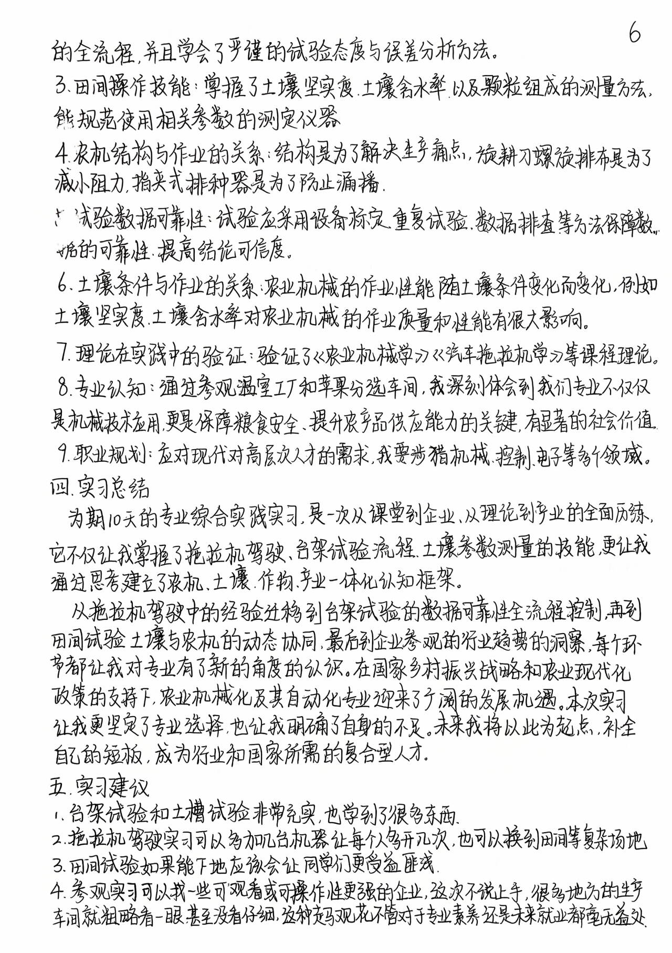
附件一

玉米气吸式排种器性能测试台架实验

一、实验目的
在本实验中，我们设定每亩播种量为4800粒玉米种子，行距为50厘米（该行距兼顾了通风和除草的最佳效果）。根据这一设定，计算得出理论株距约为0.278米（即278毫米）。实验的目标是在播种机前进速度为3.5公里/小时的工况下，精确测定玉米气吸式排种器的排种性能，并重点研究不同负压值（分别为4 kPa、5 kPa和6 kPa）对排种均匀性和准确性的影响。通过本次实验，我们希望为排种器在田间作业时的参数优化提供可靠的数据支持。

二、实验原理
JPS－12型试验台模拟播种机的田间作业。试验台综合控制柜控制传送带运动，排种器、油泵及油刷固定不动。当传送带、排种轴、油泵以及风机都启动后，气吸式排种器利用负压吸附原理实现玉米种子的单粒拾取与投种，玉米种子投到运动着的传送带的油层上，被黏住的种子跟随传送带向前运动，通过人工测量种子在传送带上的实际间距，对比理论株距，评估不同负压下排种器的工作稳定性与精确性。

三、实验设备与材料
1.核心设备：JPS-12型排种器性能测试台（含操作台、变频控制系统、传送带、负压调节装置）、玉米气吸式排种器（含适配排种盘）、丁字尺（2把，量程1.2m，精度1mm）、钢尺（1把，量程1m，精度1mm）。
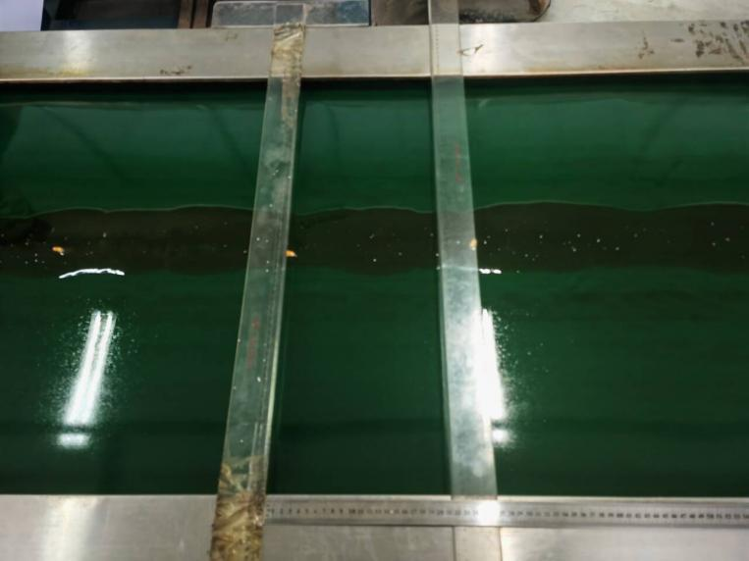
2.实验材料：马蹄形玉米种子

四、实验参数计算
排种盘转速计算：根据公式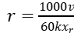（其中为排种盘转速，单位r/min；为播种机前进速度，此处v=3.5km/h=；为排种盘型孔数=30；为理论株距），结合理论株距278mm对应的排种盘孔数，换算出满足理论株距的排种盘目标转速7r/min，作为实验台转速设定依据。

五、实验步骤
（一）设备标定
1.传送带速度标定：
操作台上设定初始频率值，启动传送带运行。待传送带速度稳定后，使用秒表测量一粒标记的玉米种子从传送带起点运动到3.5米刻度线所需的时间，重复测量3次并取平均值，计算出传送带的实际运行速度。通过调整操作台的频率设定，反复进行上述测量，直至测得的传送带实际速度与目标前进速度（3.5km/h）一致为止。记录此时对应的操作台频率值，完成传送带速度的标定。

2.排种盘转速标定：
在传送带速度标定完成后，根据之前计算得到的排种盘目标转速（7转/分钟），在试验台的控制系统中设定排种盘的转速参数。启动排种器，通过人工观察或辅助测量手段实测排种盘的实际转速。不断微调转速设定参数并重新测量，直到排种盘的实际转速与目标转速的误差满足实验要求为止，从而完成排种盘转速的标定。

（二）单因素实验（负压变量测试）
1.设定实验负压并上种：将试验台的负压调节装置设定为第一个实验负压值（4 kPa）。关闭试验台电源，将准备好的玉米种子均匀地倒入排种器的种箱中。
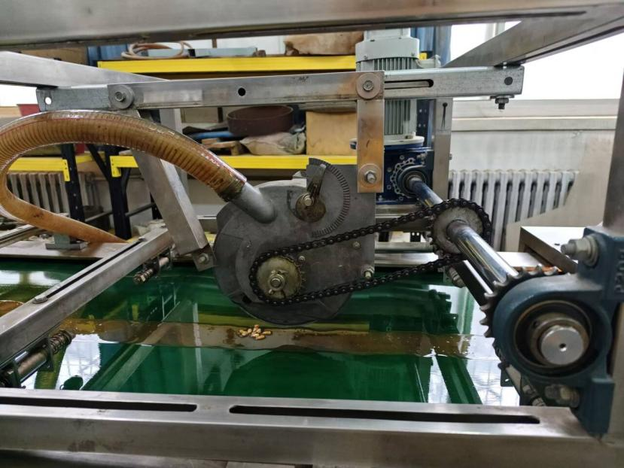

2.运行排种并采集数据：启动试验台，待排种器和传送带都进入稳定运行状态（约30秒后），开始记录种子的投种过程。当传送带上累积的种子达到一定数量（基本覆盖整个传送带）时，停止传送带运行。使用两把丁字尺分别固定在传送带上方第一粒种子和最后一粒种子的位置，再用钢尺依次测量相邻两粒种子之间的实际距离，逐粒记录所有种子间距数据。随后清理传送带上残留的种子，重新启动试验台，继续收集种子间距，直到累计测得150粒种子的间距数据为止。
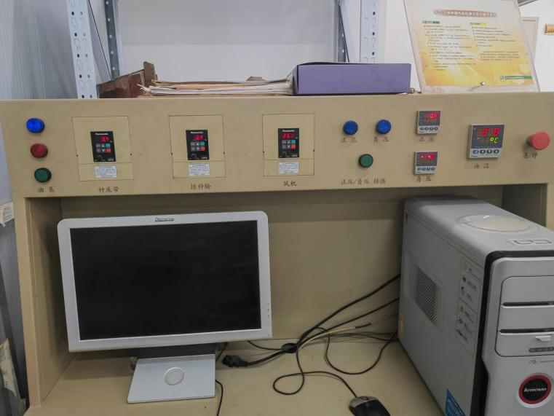
3.重复实验：按照上述步骤，对4 kPa负压条件下的实验重复进行3次，以确保实验数据的可重复性和可靠性。
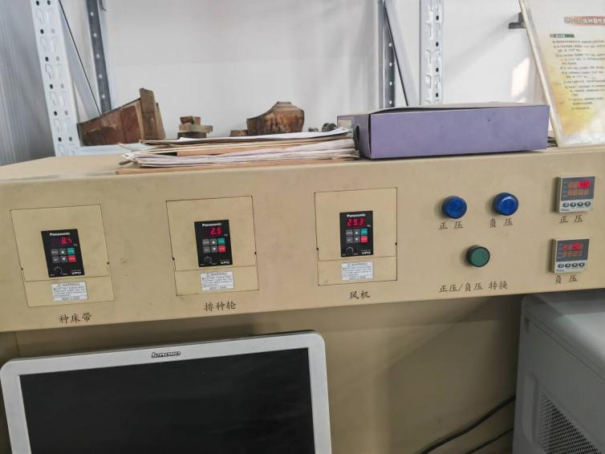
4.改变负压并测试：按照相同的实验流程，依次将负压调节装置设定为5 kPa和6 kPa，分别在每种负压条件下重复进行3次实验，记录所有组别下的种子间距数据。
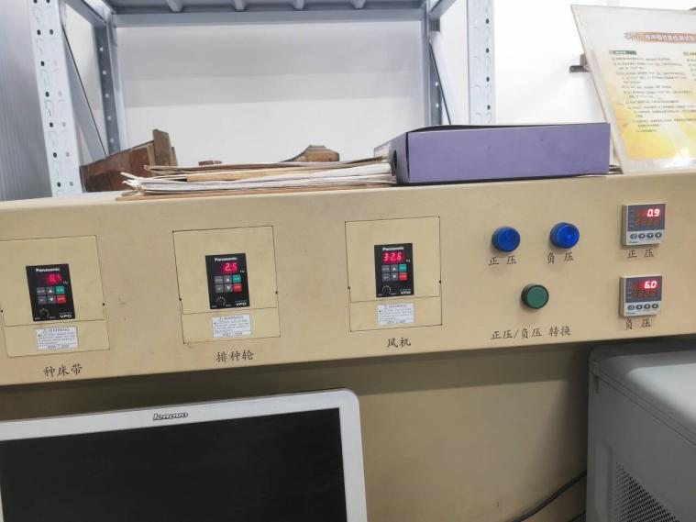

六、数据处理与分析
根据JB/T 14648-2023《播种机气吸式精密排种器试验方法》标准
以理论粒距为间隔，把试验测得的150个粒距分成五个区段，分别为：

令 ，可得以下各式：
重播数：
合格数：
漏播数：
区间数：
平均合格粒距： 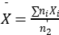
重播指数按公式（1）计算。

(1)
式中：
D-重播指数。
漏播指数按公式（2）计算。
(2)
式中：
M-漏播指数。
粒距变异系数按公式（3）和公式（4）计算。
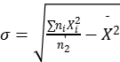 (3)
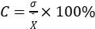 (4)

式中：
σ-标准差；
C-粒距变异系数。

1.对每组实验的3次重复数据取平均值，计算实际株距的合格指数、重播指数、漏播指数、合格粒距变异系数，其中变异系数用于评估排种均匀性。

负压压强 (kPa) | 合格指数 (%) | 重播指数 (%) | 漏播指数 (%) | 粒距变异指数 (%)
4 | 96.70 | 3.20 | 0.67 | 11.40
5 | 95.30 | 4.80 | 0.67 | 9.89
6 | 92.70 | 7.20 | 0.00 | 9.06

2. 绘制关系曲线，直观呈现负压变化与排种性能的关联，对比不同负压（4kPa、5kPa、6kPa）下的作业性能指标。确定该工况下排种器的最优负压参数。

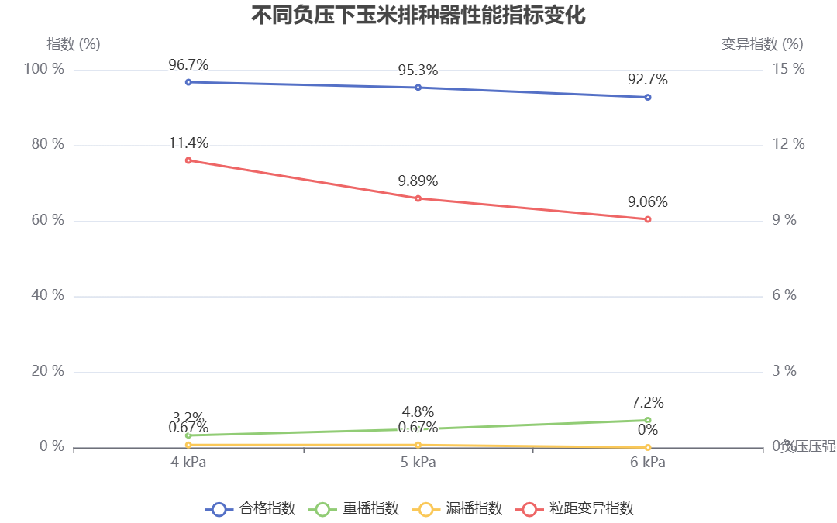

从图中可以看出，合格指数随着负压的升高而逐渐下降（从4 kPa时的96.70%降至6 kPa时的92.70%），而重播指数则随着负压的升高而显著上升（从4 kPa时的3.20%增至6 kPa时的7.20%）。漏播指数在4 kPa和5 kPa时均为0.67%，而在6 kPa时降为0%，表明较高的负压基本消除了漏播现象。粒距变异系数则随着负压的升高而降低（从4 kPa时的11.40%降至6 kPa时的9.06%），说明提高负压有助于减小种子间距的波动，使排种更加均匀。

七、结论分析
综合实验数据分析，可以得出以下结论：
- 负压升高对抑制漏播具有显著积极作用。在4kPa和5kPa负压条件下，排种器均存在0.67%的漏播指数，这是因为较低的负压产生的吸附力有限，部分种子可能在吸附过程中脱落或未被有效拾取；而当负压提升至6kPa时，吸附力显著增强，能够稳定抓取每一粒种子并确保其顺利投种，漏播指数降至0%，基本消除了漏播现象，说明足够高的负压是避免漏播的关键条件。

- 而与漏播趋势相反，重播指数随负压升高呈明显上升趋势。4kPa时重播指数仅3.20%，5kPa时增至4.80%，6kPa时进一步升至7.20%。这是因为负压过高会使吸附力超出需求，导致排种盘可能同时吸附多粒种子，或已投种的种子因吸附力残留而被 “二次吸附” 后再次投放，进而造成重播；较低负压的吸附力更接近单粒吸附的理想需求，重播风险更低，说明过高的负压会破坏单粒排种的稳定性，加剧重播问题。

- 粒距变异系数随负压升高呈下降趋势，变异系数越低，说明种子间距的波动越小，排种均匀性越好。较低负压下，吸附力不稳定可能导致种子拾取时间、投放位置存在差异，进而使间距波动较大；较高负压下，种子吸附更稳定，投放时机更一致，间距波动被抑制，因此提高负压有助于提升排种均匀性，减少种子间距的离散度。

- 合格指数随负压升高呈下降趋势，这是重播指数上升与漏播指数下降综合作用的结果：4kPa时虽有少量漏播，但重播现象极轻，整体合格的种子占比最高；6kPa时虽无漏播，但重播现象显著加剧，导致合格种子占比下降，说明较低负压下，排种器的单粒合格排种能力更优，过高负压会因重播问题拉低整体合格性。

综上，玉米气吸式排种器在播种速度3.5 km/h、理论株距278 mm的工况下，需根据实际田间需求的优先级选择负压参数，其中4 kPa更倾向高合格、低重播需求，6 kPa更适配无漏播、高均匀需求，若无特殊要求，选择5kPa的负压大小能获得最好的综合性能。

附件二

负压压强 /kPa | 4 | 5 | 6
合格指数 | 96.70% | 95.30% | 92.70%
重播指数 | 3.20% | 4.80% | 7.20%
漏播指数 | 0.67% | 0.67% | 0%
粒距变异指数 | 11.40% | 9.89% | 9.06%

